Título do trabalho, com apenas a primeira inicial maiúscula (além dos nomes próprios) e Nomes de obras em itálico sem aspas: subtítulo, se houver, após dois pontos, iniciado em letra minúscula, sem ponto final (Times New Roman 14, espaço simples, negrito, centralizado)

MODALIDADE: COMUNICAÇÃO, INICIAÇÃO CIENTÍFICA ou PÔSTER (caixa alta, tamanho 12, espaço simples, centralizado)

SUBÁREA ou SIMPÓSIO: xxxxxxx

(tamanho 12, espaço simples, itálico, alinhamento à direita) Nome do 1º Autor
(tamanho 10, espaço simples, itálico, alinhamento à direita) Instituição – e-mail

(tamanho 12, espaço simples, itálico, alinhamento à direita) Nome do 2º Autor
(tamanho 10, espaço simples, itálico, alinhamento à direita) Instituição – e-mail

(tamanho 12, espaço simples, itálico, alinhamento à direita) Nome do 3º Autor
(tamanho 10, espaço simples, itálico, alinhamento à direita) Instituição – e-mail

[a submissão não deve conter a identificação ou instituição dos autores;
somente a versão final aprovada deverá incluir as informações dos(as) autores(as)]

Resumo. Resumo do trabalho com cerca de 6 a 8 linhas (Times New Roman 10, espaço simples, 2 centímetros de indentação na margem esquerda, alinhamento justificado). O resumo deve conter: apresentação do assunto, objetivos, referenciais teórico-metodológicos e principais conclusões do trabalho.

Palavras-chave. Três a cinco palavras-chave, separadas por ponto, com apenas a inicial de cada uma delas maiúscula (Times New Roman 10, espaço simples, 2 centímetros de indentação na margem esquerda, alinhamento justificado).

Title. Tradução do Título para o inglês, com Todos os Termos com Letra Maiúscula, Exceto Conectivos (Times New Roman 10, negrito, espaço simples, 2 centímetros de indentação na margem esquerda, alinhamento justificado)

Abstract. Tradução do resumo para o inglês, caso o trabalho seja em português ou espanhol (Times New Roman 10, espaço simples, 2 centímetros de indentação na margem esquerda, alinhamento justificado).

Keywords. Tradução das palavras-chave para o inglês, separadas por ponto, com todos os termos iniciados com letra maiúscula (Times New Roman 10, espaço simples, 2 centímetros de indentação na margem esquerda, alinhamento justificado).

1. Introdução (tamanho 12 negrito, espaçamento 1,5 justificado, recuo 2 cm)
Texto em português, espanhol ou inglês. Fonte Times New Roman 12, espaçamento 1,5, sem indentação, alinhamento justificado e recuo da primeira linha do parágrafo de 2 cm, sem marca de parágrafo (sem uso da tecla “tab”). Cada trabalho, independente da modalidade, deverá ter extensão mínima de 10.000 (dez mil) caracteres (considerando-se espaços) e extensão máxima de 30.000 (trinta mil) caracteres, considerando-se espaços (incluindo título, resumo, palavras-chave e respectivas traduções, corpo do texto, legendas de ilustrações, notas e referências). Cada trabalho (até 10 Mb) poderá incluir um total máximo de 12 ilustrações (entre quadros, tabelas, gráficos, diagramas, exemplos musicais, figuras, etc.), numeradas por categoria, legendadas e indicadas no corpo do texto. Trabalhos fora desses limites não serão aceitos pela Comissão Científica para avaliação.
As citações com mais de três linhas devem ser apresentadas na forma de parágrafo, com indentação de 4 cm à esquerda (sem aspas, fonte tamanho 10, espaço simples, alinhamento justificado, sem itálico, exceto Títulos de obras), seguida pela indicação bibliográfica entre parêntesis após o ponto final, na forma: (SOBRENOME, ano, páginas). Exemplo: (MARTINS, 2020, p. 12-15). Autocitações devem ser omitidas no corpo do texto e nas referências na versão de submissão para garantir avaliação em caráter anônimo, sendo substituídas por “XXX” na submissão e restabelecidas na versão definitiva do trabalho, caso aprovado.

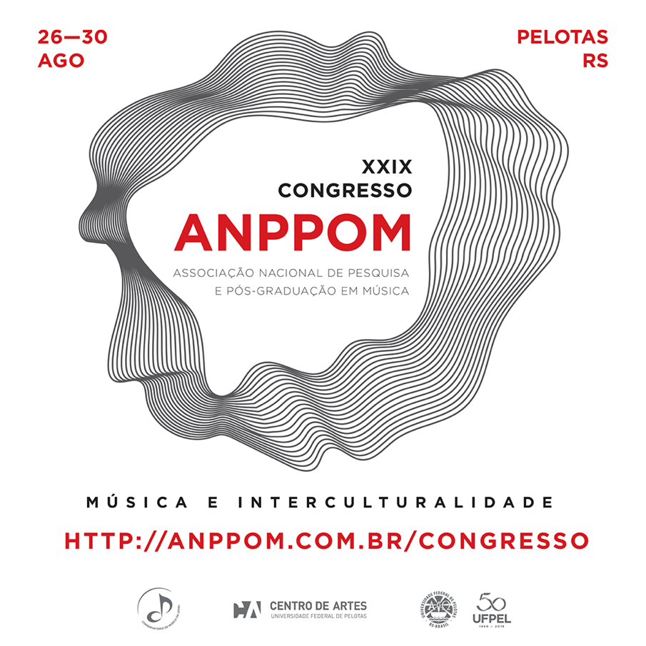
Exemplo 1: Exemplos musicais e imagens devem ser inseridos no documento como figuras (formato “.tif” ou “.jpg”), e em gradações de preto, sejam eles gerados por softwares, digitalizados, fotografados ou escaneados. Quadros, tabelas, gráficos, diagramas e outros devem ser editados no próprio documento. Cada trabalho poderá incluir até 12 ilustrações, devidamente numeradas por categoria e acompanhadas de legenda sucinta e elucidativa de no máximo 3 linhas (tamanho 10, espaço simples, centralizada, sob a ilustração), indicadas no corpo do texto de forma direta ou entre parêntesis, sem abreviatura: (Exemplo 1), (Figura 1), (Quadro 1), (Tabela 1), (Gráfico 1), (Diagrama 1).

2. Título de seção (12 negrito, 1,5 justificado, recuo 2 cm)
As citações com mais de três linhas devem ser apresentadas na forma de parágrafo, com indentação de 4 cm à esquerda (sem aspas, fonte tamanho 10, espaço simples, alinhamento justificado, sem itálico, exceto Títulos de obras), seguida pela indicação bibliográfica entre parêntesis após o ponto final, conforme abaixo:

As citações com mais de três linhas devem ser apresentadas na forma de parágrafo, com indentação de 4 cm à esquerda (sem aspas, fonte tamanho 10, espaço simples, alinhamento justificado, sem itálico, exceto Títulos de obras), seguida pela indicação bibliográfica entre parêntesis após o ponto final. (SOBRENOME, ano, páginas)

Ilustrações devem ser indicadas no corpo do texto de forma direta ou entre parêntesis, sem abreviatura: (Exemplo 1), (Figura 1), (Quadro 1), (Tabela 1), (Gráfico 1), (Diagrama 1). As iniciais dos nomes das notas musicais serão sempre maiúsculas (Dó, Ré, Mi, etc.). Para símbolos específicos como sustenido, bemol e bequadro poderá ser utilizada a fonte BACH, disponível em http://www.mu.qub.ac.uk/tomita/bachfont.

3. Título de seção (12 negrito, 1,5 justificado, recuo 2 cm)
Todas as notas de texto (apenas para informações complementares e comentários) devem ser indicadas por números e incluídas como endnotes ao final do texto, após as referências, em fonte tamanho 10, com espaçamento simples e alinhamento justificado. Indicações de notas de texto devem ser posicionadas após virgula, ponto, ponto-e-vírgula, exclamação, ponto de interrogação e (parêntesis).

4. Conclusões ou Considerações finais (12 negrito, 1,5 justificado, recuo 2 cm)
A exatidão das referências ao final dos trabalhos, bem como a correta citação e indicação bibliográfica ao longo do texto são de responsabilidade do(a) autor(a) ou autores(as) do trabalho. As normas de formatação que não estiverem previstas acima devem estar de acordo com as normas vigentes da ABNT.
Os nomes de todos os(as) autores(as) e coautores(as) do trabalho devem ser inseridos no sistema no ato da submissão, não sendo possível o acréscimo de coautores após a avaliação dos trabalhos. As submissões deverão ser enviadas exclusivamente pelo sistema eletrônico de submissões, acessível a partir do site da ANPPOM. As submissões que não atenderem ao padrão descrito acima não serão avaliadas pelos pareceristas.
Não enviar a proposta em PDF! Apenas em DOC, DOCX, RTF ou ODT.
Dúvidas: cientifica.anppom2021@gmail.com. Bom trabalho!

Referências (12 negrito, 1,5 centralizado)

(incluir apenas as fontes indicadas no trabalho; fonte Times New Roman 12, espaço simples, sem recuo nem indentação, sem linha em branco entre cada item, espaçamento de 6 pontos depois do parágrafo. As referências não devem ser subdivididas em itens).

Modelos básicos de referências:

Livro
SOBRENOME, Prenome(s) do Autor; SOBRENOME, Prenome(s) do segundo Autor (se hover). Título do Trabalho: subtítulo [se houver]. Edição [se não for a primeira]. Local de publicação: Editora, ano. Número de páginas. Disponível em [se for o caso]: http://... Acesso em: dia mês abreviado ano.

Capítulo de livro ou verbete assinado em dicionário ou enciclopédia
SOBRENOME, Prenome(s) do Autor do Capítulo ou Verbete. Título do Capítulo ou Verbete. In: SOBRENOME, Prenome(s) do Organizador da Obra (Org.). Título do Trabalho: subtítulo [se houver]. Edição [se não for a primeira]. Local de publicação: Editora, ano. Capítulo [se for o caso], páginas inicial-final da parte. Disponível em [se for o caso]: http://... Acesso em: dia mês abreviado ano.

Trabalhos acadêmicos (TCCs, relatórios, dissertações, teses)
SOBRENOME, Prenome(s) do Autor. Título do Trabalho: subtítulo [se houver]. Cidade, ano da defesa (se for o caso). Número de folhas ou páginas [ex.: 123 f.]. Dissertação (Mestrado em...) [ou Tese (Doutorado em...)]. Instituto, Universidade, Cidade, ano da publicação. Disponível em [se for o caso]: http://... Acesso em: dia mês abreviado ano.

Artigo em periódico
SOBRENOME, Prenome(s) do Autor do Artigo. Título do Artigo. Título do Periódico, Local de publicação, número do volume (v.), número do fascículo (n.), página inicial-final do artigo (p.), ano da publicação. Disponível em [se for o caso]: http://... Acesso em: dia mês abreviado ano.

Trabalho em anais de evento (congresso, simpósio, encontro, etc.)
SOBRENOME, Prenome(s) do Autor do Trabalho. Título do trabalho. In: NOME DO EVENTO, número do evento (3), ano de realização, local de realização. Anais... Local de publicação: Editora, ano de publicação. página inicial-final do trabalho. Disponível em [se for o caso]: http://... Acesso em: dia mês abreviado ano.

Fonte musicográfica (partitura) publicada
SOBRENOME, Prenome(s) do Autor do Trabalho. Título da Obra: subtítulo, gênero, tonalidade, número ou opus [se houver]; formação vocal/instrumental [desde que não faça parte do título]. Local de publicação: Editora, ano de publicação. Partitura. Número de folhas ou páginas. Disponível em [se for o caso]: http://... Acesso em: dia mês abreviado ano.

Fonte musicográfica (partitura) não publicada
SOBRENOME, Prenome(s) do Autor do Trabalho. Título da Obra: subtítulo, gênero, tonalidade, número ou opus [se houver]; formação vocal/instrumental [desde que não faça parte do título]. Local de cópia ou editoração: informação sobre o tipo de registro gráfico da obra (cópia de..., editoração de..., se houver), ano da cópia ou editoração. Partitura manuscrita. Número de folhas ou páginas. Disponível em [se for o caso]: http://... Acesso em: dia mês abreviado ano.

Gravação de obra musical (áudio ou vídeo físico)
TÍTULO do registro fonográfico: subtítulo [se houver]. Nome(s) e sobrenome(s) do(s) Compositor(es) (incluir o termo Compositor entre parênteses). Nome(s) e sobrenome(s) do(s) Intérprete(s) (incluir o termo Intérprete, instrumento, entre parênteses). Local de publicação: Editora, ano. Suporte [LP, CD, DVD, etc.]. Informações complementares [se for o caso].

Registro fonográfico em vídeo (físico)
TÍTULO do registro fonográfico: subtítulo [se houver]. Nome(s) e sobrenome(s) do Autor do Trabalho. Produção (direção, regência...) de Nome do Responsável. Tipo de gravação [LP, CD, DVD, etc.], duração da gravação. Local de publicação: Editora ou Gravadora, ano de publicação. Informações complementares [se for o caso].

Entrevista publicada na forma de texto, áudio ou vídeo (físico)
[Referência conforme um dos casos acima]

Entrevista ou depoimento publicado online
SOBRENOME, Prenome(s) do Entrevistado. [Entrevista cedida a Nome e Sobrenome do entrevistador, se for o caso]. Instituição [se houver], local [se mencionado], data da entrevista. Duração. Disponível em: http://... Acesso em: dia mês abreviado ano.

Trabalhos diversos publicados exclusivamente online
SOBRENOME, Inicial do prenome(s) do(s) Autor(es) [se houver]. Título do trabalho: subtítulo [se houver]. Local de publicação: Editora, ano. Disponível em: http://... Acesso em: dia mês abreviado ano.

Documentos manuscritos diversos
SOBRENOME, Prenome do Autor do Documento. Título. Tipo de documento, local de emissão, data. Acervo e Instituição, código de localização. Número de folhas ou páginas. Disponível em [se for o caso]: http://... Acesso em: dia mês abreviado ano.

Entrevistas fornecidas ao(à)s autore(a)s do trabalho e não disponíveis online
SOBRENOME, Prenome do(a) Entrevistado(a). Entrevista a [Nome do Entrevistador]. Local, data da entrevista. Formato [áudio, vídeo, texto]. Duração ou número de páginas. Não publicada.

Material audiovisual (Imagem em movimento) físico ou em meio eletrônico
Inclui arquivos em diversos formatos como MPEG, AVI, FLV, MOV, entre outros. Os elementos essenciais são: TÍTULO. Autor, diretor e/ou produtor. Local: Empresa produtora ou distribuidora, data. Especificação do suporte em unidades físicas ou endereço eletrônico (sem <...>; terminado em ponto). Data de acesso. (Quando necessário, acrescentam-se elementos complementares à referência para melhor identificar o documento: formato, tamanho, nome do arquivo, título, data de gravação, diretor, produtor, local, produtora, descrição do suporte). Exemplo:

O POVO brasileiro: a formação e o sentido do Brasil. Darcy Ribeiro, Isa Grinspum Ferraz. São Paulo: TV Cultura, 2000 [disponibilizado em: 11 dez. 2016]. v. 1. Disponível em: https://youtu.be/CjcBv5ZWyPU. Acesso em: 30 jan. 2021.

Mais de uma obra por autor: incluir sobrenomes e nomes dos(as) autores(as) em todas as referências (em lugar dos traços previstos na NBR 6023:2002, suprimidos pela NBR 6023:2018).

Versão da ABNT: este template adota as normas de referências bibliográficas da NBR 6023 de 14/11/2018, sendo as principais diferenças, em relação à NBR 6023 de 29/09/2002, a centralização do título da seção Referências, a supressão do sublinhado e dos sinais < e > nos endereços eletrônicos e uso de ponto ao final, o itálico nas palavras In e et. al., a explicitação dos sobrenomes e nomes dos(as) autores(as) em todas as referências, mesmo quando houver mais de um trabalho por autor(a).

Notas

Nota de final de texto (Times New Roman 10, espaço simples, justificado).
Nota de final de texto (Times New Roman 10, espaço simples, justificado).
Nota de final de texto (Times New Roman 10, espaço simples, justificado).

